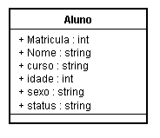

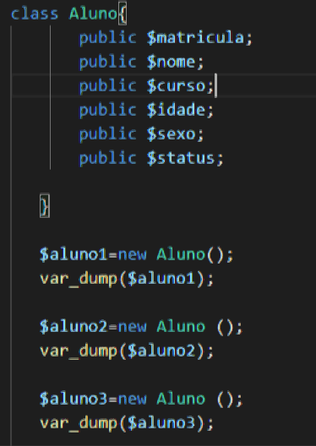

Continua a imagem abaixo.

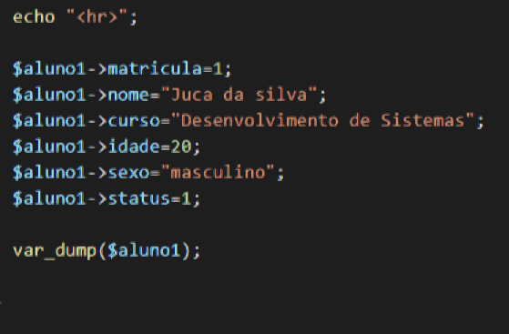

O php também permite a programação orientada a objetos, neste exemplo, iremos implementar a classe acima descrita.

-🡪 desenvolva esta atividade e mande o arquivo pelo teams. Criarei a atividade .

Após a execução deste código, a exibição será a seguinte:

